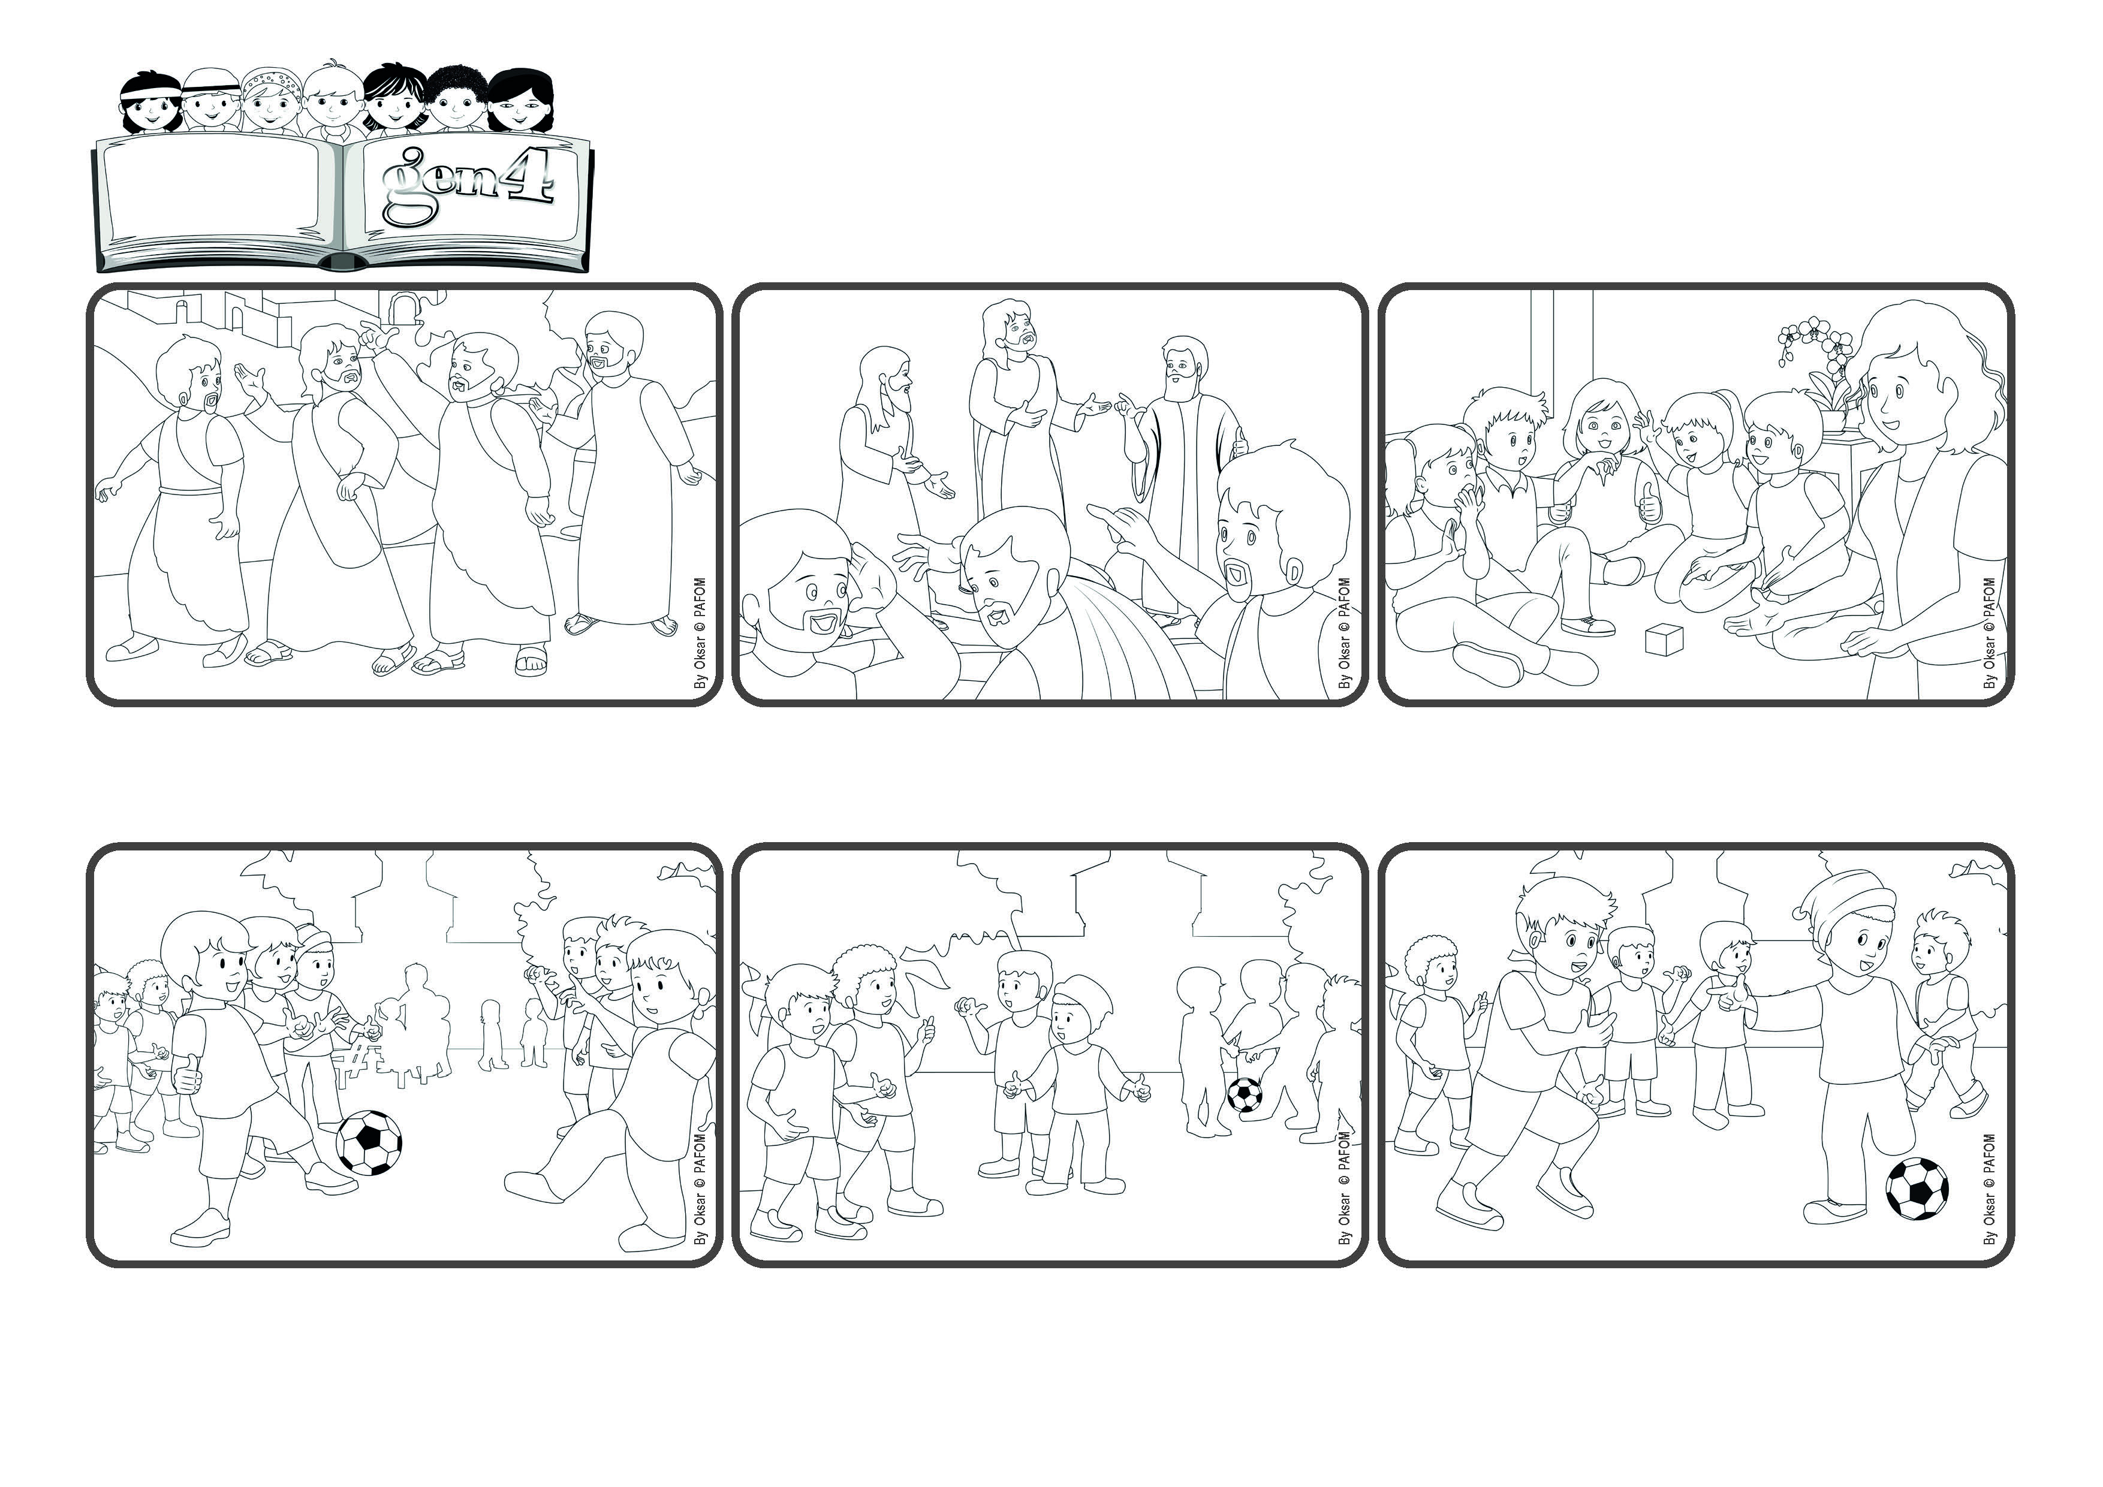

**Palavra de Vida**

(**AGOSTO 2024**, da liturgia da terça-feira 6 de agosto, festa da Transfiguração)

**"Senhor, é bom ficarmos aqui" (Mt 17,4).**

**Como é bom estar com Jesus!**

**Os gen4 de Milão estavam fazendo o seu encontro. Mesmo enquanto estavam brincando, procuravam ajudar-se para que Jesus estivesse sempre no meio deles. Era um dia bonito e havia muitas outras crianças brincando em grupinhos.**

**Porém, dois meninos ficaram de lado, sozinhos. Os gen4 pararam de brincar e se perguntaram: “Por que não os convidamos?”. Todos estavam de acordo. Giulio e Filippo foram até eles e perguntaram: “Querem jogar com a gente?”**

**Eles eram tímidos. Mas, depois, aproximaram-se, atraídos pelo amor que sentiram dos gen 4 ao vê-los jogar. Giulio os viu e lhes passou a bola. Passaram a jogar felizes: não queriam mais parar! “Podemos voltar amanhã?”, perguntaram ao final.**

**Isso também ocorre conosco, quando nos queremos bem e sentimos Jesus presente no nosso meio: não queremos mais ir embora! Com o nosso amor, levemos essa luz a muitos, para que o Reino de Deus resplandeça em todo o mundo!**

**E o que aconteceu? O rosto de Jesus ficou brilhante como o sol, as suas roupas ficaram brancas como a luz. Apareceram Moisés e Elias que falaram com Ele. “Senhor, é bom ficarmos aqui! - exclama Pedro - farei três tendas para vocês!”**

**Jesus falava frequentemente com os seus apóstolos sobre o Reino do seu Pai, do qual tinha vindo. Mas não era fácil imaginar completamente o que Ele queria dizer. Então, um dia, Jesus levou consigo ao monte Pedro, Tiago e João.**

**”© PAFOM, Desenhos e textos elaborados pelo Centro Gen4”**

**Os gen4 são as crianças do Movimento dos Focolares, fundado por Chiara Lubich.**